

UNIVERSITATEA „POLITEHNICA” din BUCUREȘTI
Facultatea de Electronică, Telecomunicații și Tehnologia Informației

Programarea Interfețelor pentru Baze de Date

Student: Dragomirescu Ștefan Sorin Prof. coordonator:
Grupa 433A Ș.l. Dr. Ing. Pupezescu Valentin

București 2026

Documentație Tehnică: Aplicație Web "CFR Manager" (Java Spring Boot)
CUPRINS
- Introducere
- Analiza Tehnologiilor Utilizate
  - 2.1. Limbajul Java și Platforma JDK
  - 2.2. Framework-ul Spring Boot
  - 2.3. Sistemul de Baze de Date MySQL
  - 2.4. ORM - Hibernate (Spring Data JPA) și avantajele sale
  - 2.5. Frontend: Bootstrap 5 și Motorul de Templating Thymeleaf
- Arhitectura Sistemului
  - 3.1. Modelul Arhitectural MVC (Model-View-Controller)
  - 3.2. Structura pachetelor și organizarea fișierelor
  - 3.3. Diagrama Entitate-Relație (EER) și Schema Bazei de Date
- Implementarea Modelului de Date (Backend - Database)
  - 4.1. Configurarea conexiunii la baza de date (application.properties)
  - 4.2. Entitatea Calatori: Structură și Validări (@Size, @Pattern)
  - 4.3. Entitatea Sucursale: Structură și Constrângeri
  - 4.4. Entitatea Bilet: Relații și Chei Străine
- Implementarea Logicii de Control (Backend - Services & Controllers)
  - 5.1. Adăugarea și Validarea Călătorilor (BindingResult)
  - 5.2. Logica de Editare a Biletelor și Data Binding
  - 5.3. Logica CRUD pentru Sucursale și Verificarea Duplicatelor
  - 5.4. Logica de Emitere Bilete și Tranzacții Atomice (@Transactional)
  - 5.5. Gestionarea Erorilor și Mecanismul de Feedback
- Interfața Utilizator (Frontend - View)
  - 6.1. Formularul de Bilete (create_bilet.html)
  - 6.2. Validarea în Thymeleaf (th:errors)
  - 6.3. Tabele dinamice și afișarea datelor relaționate

- Scenarii de Utilizare și Testare

- 7.1. Fluxul de emitere a unui bilet
- 7.2. Gestionarea conflictelor (Double Booking)

- Concluzii
- Bibliografie

1. INTRODUCERE
Prezenta documentație descrie arhitectura, implementarea și funcționalitatea aplicației web "CFR Manager". Această soluție software a fost dezvoltată pentru gestionarea eficientă a unei baze de date relaționale specifice transportului feroviar, având ca obiectiv principal administrarea fluxului de călători, emiterea biletelor și gestionarea sucursalelor.
Sistemul este proiectat să fie robust și scalabil, permițând accesul simultan al mai multor operatori și garantând integritatea datelor prin mecanisme tranzacționale care previn erorile de operare, cum ar fi rezervările duble (Double Booking) sau introducerea datelor invalide. Versiunea curentă este implementată folosind ecosistemul Java Enterprise, recunoscut pentru stabilitate și securitate.

2. ANALIZA TEHNOLOGIILOR UTILIZATE
2.1. Limbajul Java și Platforma JDK
A fost ales limbajul Java (JDK 17) [1] datorită portabilității sale, a sistemului puternic de tipizare (strong typing) și a gestionării automate a memoriei. Fiind un limbaj compilat și orientat pe obiecte, Java asigură o structură clară a codului și performanță ridicată în medii enterprise.
2.2. Framework-ul Spring Boot
Pentru componenta web, s-a utilizat Spring Boot [2]. Spre deosebire de framework-urile tradiționale care necesită configurări complexe XML, Spring Boot oferă o abordare "Convention over Configuration". Acesta include un server web încorporat (Apache Tomcat) și simplifică gestionarea dependențelor prin Maven, facilitând dezvoltarea rapidă a aplicațiilor MVC (Model-View-Controller) [2].
2.3. Sistemul de Baze de Date MySQL
Pentru componenta de persistență a datelor, a fost selectat MySQL [5]. Alegerea MySQL pentru proiectul "CFR Manager" a fost motivată de necesitatea unui mediu stabil, capabil să gestioneze relații complexe între entități și să asigure integritatea tranzacțională.

În contextul aplicației de față, MySQL îndeplinește mai multe roluri critice:
- Integritatea Referențială: Prin motorul InnoDB, permite aplicarea strictă a constrângerilor de tip Cheie Străină (Foreign Key).
- Suportul ACID: Garantează atomicitatea tranzacțiilor de emitere a biletelor.
- Gestionarea Concurenței: Previne suprapunerea rezervărilor ("Double Booking") prin mecanisme de locking și constrângeri UNIQUE.

2.4. ORM - Hibernate (Spring Data JPA) și avantajele sale
În locul scrierii de interogări SQL brute, proiectul utilizează Spring Data JPA cu implementarea Hibernate [3]. Acesta funcționează ca un strat de abstracție (ORM - Object Relational Mapper) între codul Java și baza de date.
Principalele avantaje aduse în proiect:
- Maparea Automată: Tabelele devin clase Java (@Entity), iar coloanele devin atribute.
- Securitate: Protecție automată împotriva SQL Injection.
- Productivitate: Utilizarea interfețelor Repository permite executarea operațiilor CRUD (Create, Read, Update, Delete) fără a scrie cod SQL, folosind metode precum repository.save() sau repository.findAll().
2.5. Frontend: Bootstrap 5 și Motorul de Templating Thymeleaf
Stratul de prezentare a fost construit folosind Bootstrap 5 [4] pentru un design responsive și sistemul de grid. Randarea dinamică a HTML-ului este realizată de Thymeleaf [2]. Spre deosebire de alte motoare, Thymeleaf folosește "natural templating", permițând ca fișierele HTML să fie vizualizate corect în browser chiar și fără serverul pornit. Atributele specifice (th:text, th:each, th:if) se integrează direct în tag-urile HTML standard.

3. ARHITECTURA SISTEMULUI
3.1. Modelul Arhitectural MVC (Model-View-Controller)
Aplicația respectă paradigma MVC, adaptată pentru Spring Boot:
- Model: Reprezentat de clasele din pachetul entity (Calatori, Bilet, Sucursale).
- View (Vedere): Fișierele HTML din folderul src/main/resources/templates.
- Controller: Clasele din pachetul controller adnotate cu @Controller, care procesează cererile HTTP și returnează numele vederii.

3.2. Structura pachetelor și organizarea fișierelor
Organizarea proiectului este modulară, separând responsabilitățile (Separation of Concerns):
- src/main/java
  - entity - Clasele care mapează tabelele (@Entity).
  - repository - Interfețele pentru accesul la date (JpaRepository).
  - service - Logica de business și tranzacțiile (@Service, @Transactional).
  - controller - Gestionarea rutelor web (@Controller).
- src/main/resources
  - templates/ - Fișierele HTML (create_calator.html, bilete.html, etc.).
  - application.properties - Configurarea conexiunii la baza de date.
3.3. Diagrama Entitate-Relație (EER) și Schema Bazei de Date
Structura bazei de date cfr_db_web este proiectată conform principiilor normalizării.
Analiza entităților:
- Tabela calatori: Stochează datele clienților. Câmpurile cnp și email sunt unice (UNIQUE).
- Tabela sucursale: Repzintă punctele de vânzare. Conține o constrângere unică compusă pe (denumire, oras).
- Tabela bilet: Tabela de asociere. Leagă un Călător de o Sucursală. Conține o cheie unică critică pe 4 coloane (nr_tren, nr_vagon, nr_loc, data_calatoriei) pentru a preveni suprapunerea locurilor.
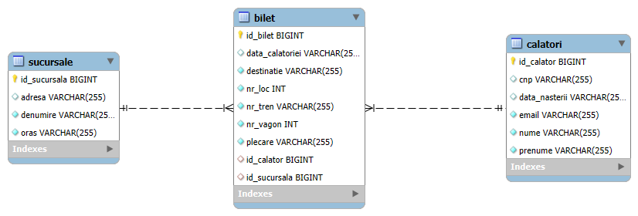

4. IMPLEMENTAREA MODELULUI DE DATE (BACKEND)
4.1. Configurarea conexiunii
Conexiunea la MySQL se definește în fișierul application.properties:
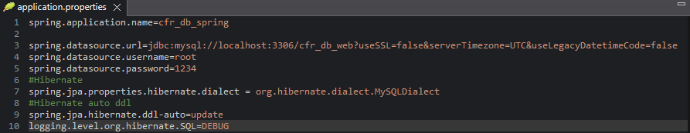
Setarea ddl-auto=update permite Hibernate să actualizeze automat schema bazei de date dacă apar modificări în clasele Java.

4.2. Entitatea Calatori: Structură și Validări
Clasa Calatori folosește adnotări din pachetul jakarta.validation pentru a impune reguli stricte de integritate.
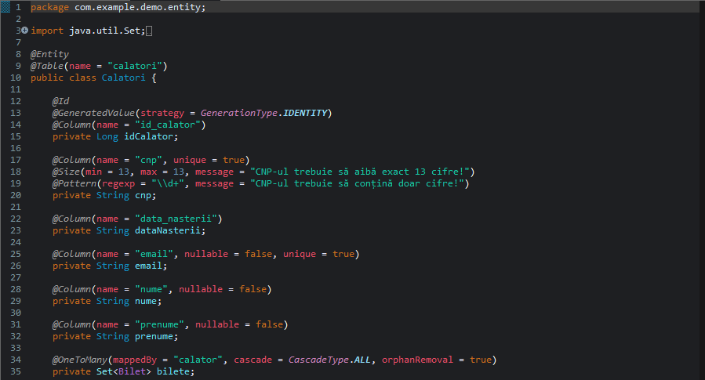
- @Size și @Pattern: Asigură validarea CNP-ului înainte ca datele să ajungă în baza de date.
- @OneToMany: Definește relația inversă, permițând accesul la lista de bilete ale unui călător.
4.3. Entitatea Sucursale
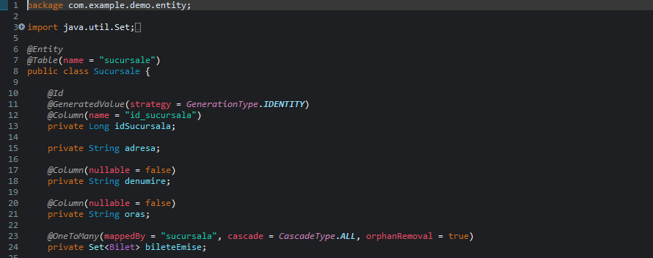
Definește punctele de lucru. Relația cu biletele include CascadeType.ALL, ceea ce înseamnă că ștergerea unei sucursale va șterge automat toate biletele emise de aceasta, menținând consistența.

4.4. Entitatea Bilet
Aceasta este entitatea centrală. Folosește adnotarea @ManyToOne pentru a crea cheile străine către Calatori și Sucursale.
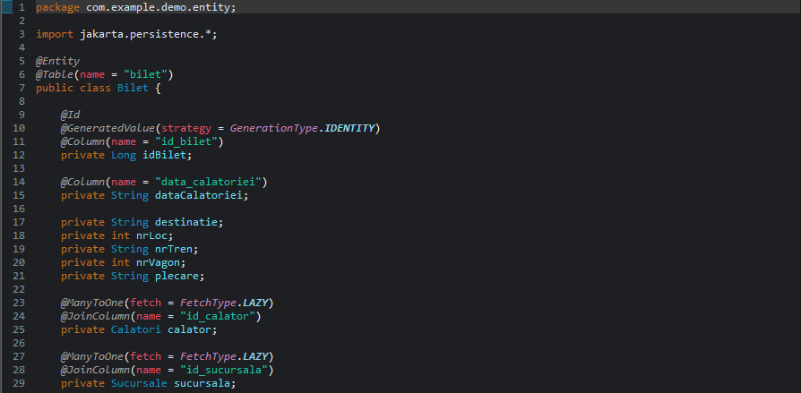
Această configurare obligă existența unui călător valid pentru fiecare bilet emis.

5. IMPLEMENTAREA LOGICII DE CONTROL
5.1. Adăugarea și Validarea Călătorilor
În CalatoriController, metoda de salvare primește un obiect BindingResult care capturează erorile de validare.
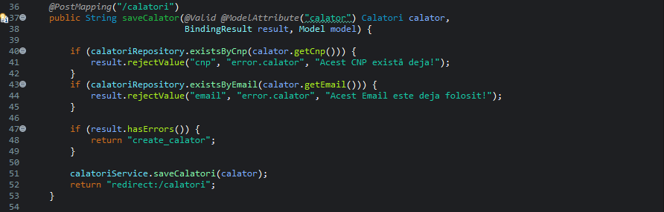
Dacă validarea eșuează (ex: CNP greșit sau duplicat), utilizatorul este întors în formular, iar câmpurile greșite sunt evidențiate.

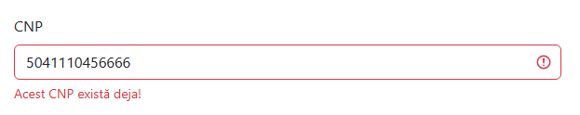
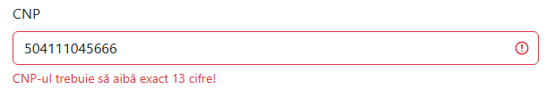

5.2. Logica de Editare a Biletelor
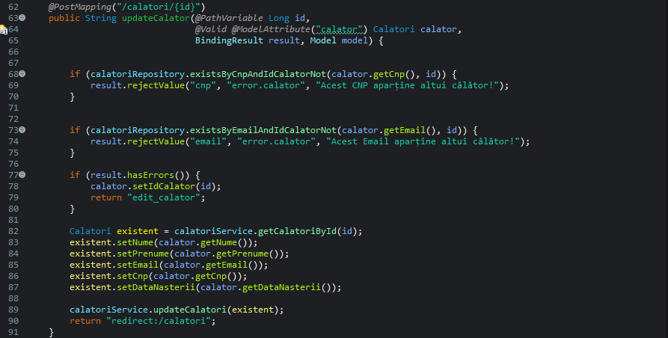

Spring MVC mapează automat datele din formular la obiectul Bilet prin @ModelAttribute. Pentru dropdown-uri (select), controller-ul trimite listele de Calatori și Sucursale prin intermediul obiectului Model.
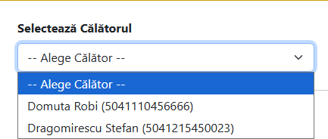
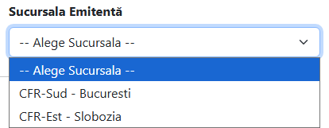
5.3. Logica CRUD pentru Sucursale
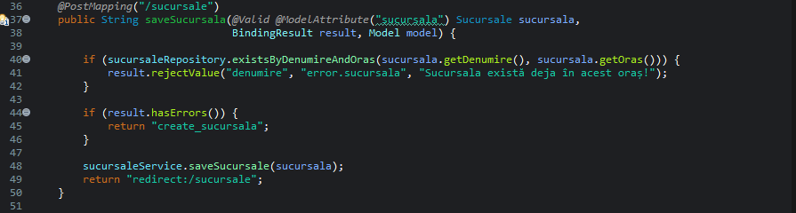
Se implementează verificarea unicității perechii (Nume, Oraș). Metoda existsByDenumireAndOras din Repository previne crearea de duplicate logice.

5.4. Logica de Emitere Bilete și Tranzacții Atomice
Aceasta este cea mai critică funcționalitate. Logica de business este încapsulată în Service și marcată cu @Transactional.

În Controller, se verifică disponibilitatea locului:
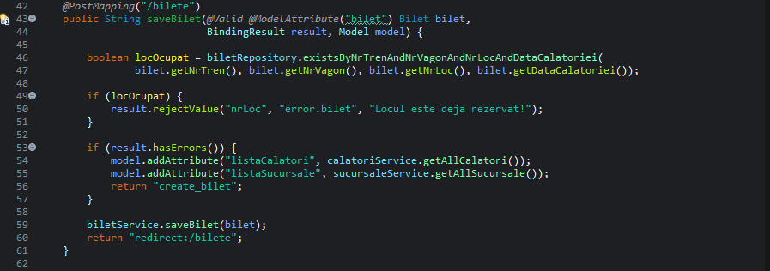
Aceasta previne emiterea a două bilete pe același loc.

5.5. Gestionarea Erorilor
Spring gestionează excepțiile tranzacționale automat. Dacă o operațiune de salvare eșuează, tranzacția primește Rollback automat, iar datele rămân consistente.

6. INTERFAȚA UTILIZATOR (FRONTEND)
Interfața este construită folosind Thymeleaf, un motor care permite inserarea logicii direct în atributele HTML.
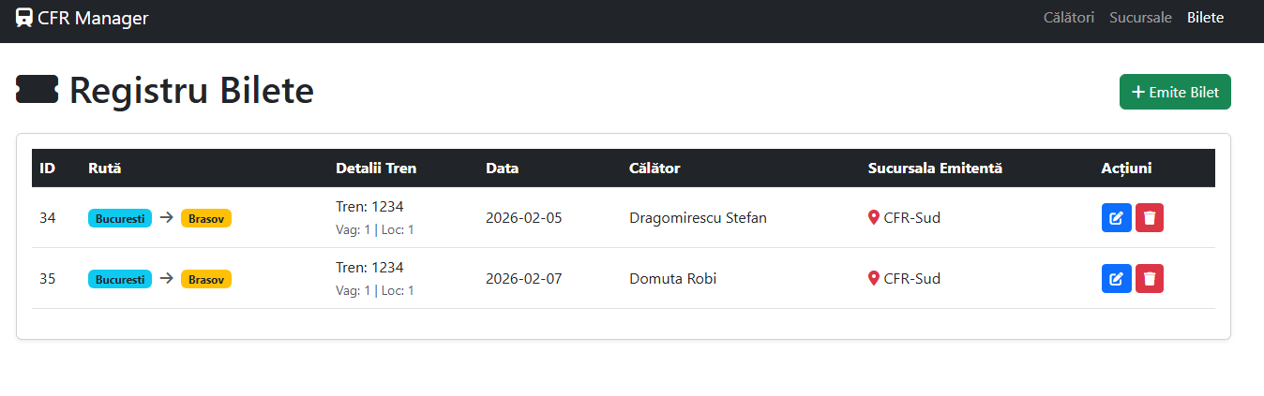
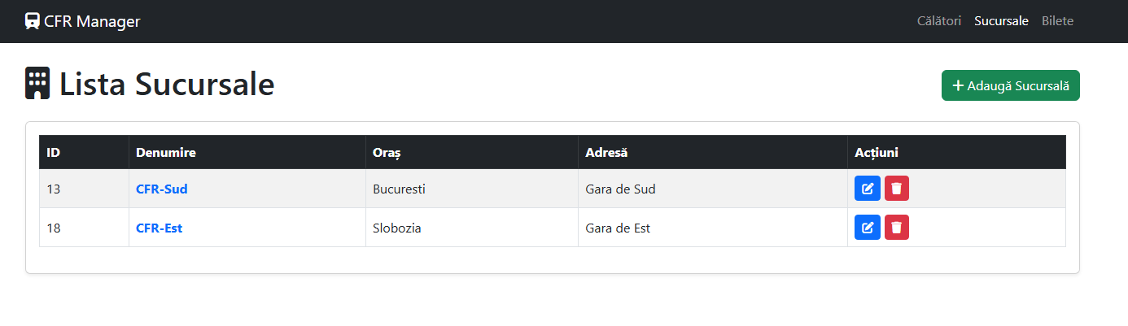
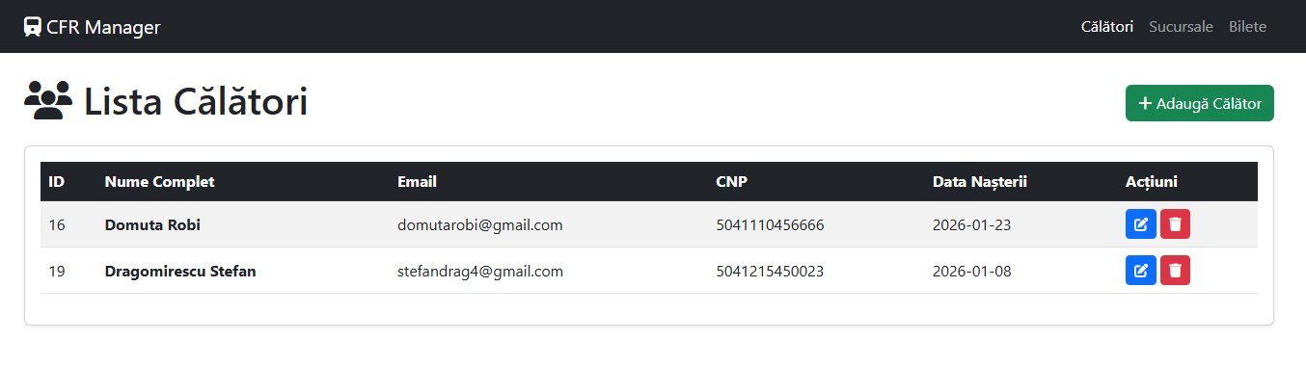

6.1. Formularul de Bilete (create_bilet.html)
Selectarea călătorului se face printr-un dropdown populat dinamic:
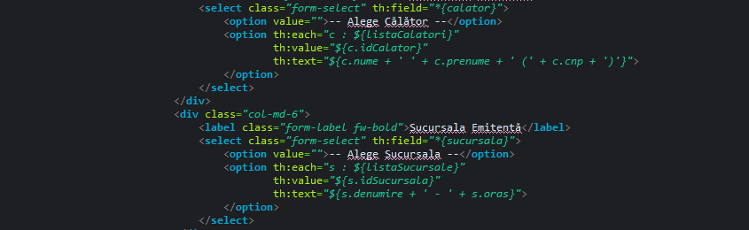
Atributul th:each iterează prin lista trimisă de controller.
6.2. Validarea în Thymeleaf
Erorile sunt afișate condițional folosind th:if și th:errors:
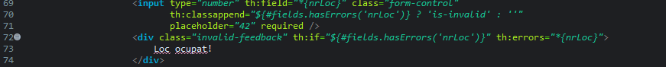
Aceasta oferă feedback vizual imediat utilizatorului (chenar roșu și mesaj de eroare).

6.3. Tabele dinamice
Tabelele afișează datele relaționate navigând prin obiecte, nu prin ID-uri străine. Ex: bilet.calator.nume afișează direct numele, rezolvând relația în spate.

7. SCENARII DE UTILIZARE ȘI TESTARE
7.1. Fluxul de emitere a unui bilet
- Navigare: Utilizatorul accesează "Emite Bilet".
- Completare: Selectează Călătorul și Sucursala din liste, completează Tren, Vagon, Loc.
- Submit: Apasă "Salvează".
- Confirmare: Dacă totul e corect, este redirecționat la listă. Dacă există erori (validare sau loc ocupat), formularul se reîncarcă cu mesajele de eroare aferente .

7.2. Gestionarea conflictelor (Double Booking)
Scenariu: Se încearcă emiterea unui bilet pe un loc deja ocupat (același Tren, Vagon, Loc, Dată). Rezultat: Controller-ul interoghează Repository-ul (existsBy...), detectează conflictul și injectează eroarea în câmpul nrLoc. Utilizatorul vede mesajul "Locul este deja rezervat!" și salvarea este blocată. Acest test confirmă robustețea sistemului .

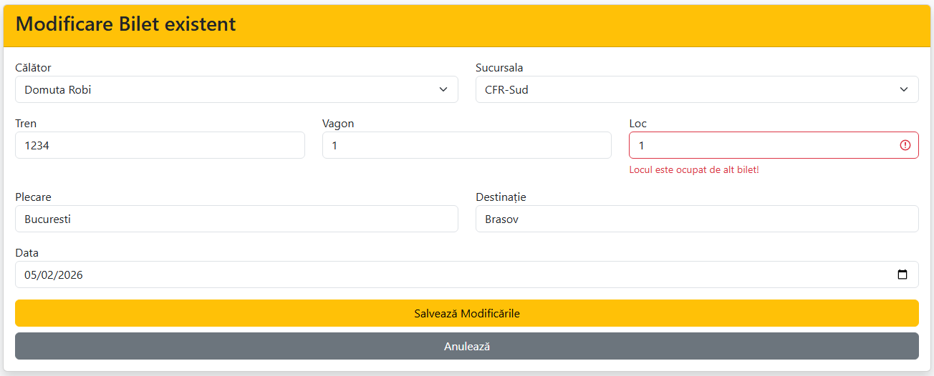

8. CONCLUZII
Aplicația "CFR Manager" în varianta Java Spring Boot demonstrează eficiența unei arhitecturi Enterprise moderne. Prin utilizarea Spring Data JPA, s-a obținut un cod curat și sigur, eliminând necesitatea scrierii manuale de SQL. Validările implementate (atât prin Bean Validation cât și prin logică custom în Controller) asigură o integritate ridicată a datelor, prevenind erorile umane și suprapunerile de rezervări .

9. BIBLIOGRAFIE
[1] Oracle, "Java SE 17 Documentation," [Online]. Disponibil: https://docs.oracle.com/en/java/javase/17/. [Accesat: 6 Ianuarie 2026]
[2] VMware, "Spring Boot Documentation," [Online]. Disponibil: https://docs.spring.io/spring-boot/docs/current/reference/html/. [Accesat: 6 Ianuarie 2026]
[3] Red Hat, "Hibernate ORM Documentation," [Online]. Disponibil: https://hibernate.org/orm/documentation/. [Accesat: 6 Ianuarie 2026]
[4] The Bootstrap Authors, "Bootstrap 5.3 Docs," [Online]. Disponibil: https://getbootstrap.com/docs/5.3/. [Accesat: 6 Ianuarie 2026]
[5] Oracle Corporation, "MySQL Reference Manual 8.0," [Online]. Disponibil: https://dev.mysql.com/doc/refman/8.0/en/. [Accesat: 6 Ianuarie 2026]

